**Notas de aula: Módulo 4**

**Arrays**

O que são?

“Uma variável especial, que pode conter mais de um valor por vez”. (DevMedia)

“Uma variável utilizada para guardar diferentes elementos”. (GeeksforGeeks)

Também pode ser chamada de vetor

Declarando um array:



**Índices**

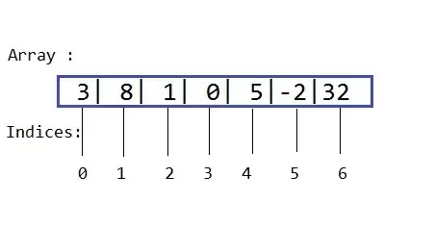

Acessamos os elementos do Array com base em índices, que está de acordo com a posição do elemento e se inicia em 0 para o primeiro elemento, e n-1 para o último. No caso do nosso array de comprimento 5, o último elemento terá índice 4 (5-1). O elemento pessoas[1] por exemplo, é referente ao registro “Bruna” em nosso array **pessoas**.

Adicionando um elemento no fim do array:

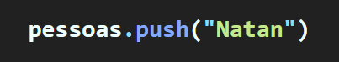

Removendo um elemento do fim do array:



Para removermos um elemento com base em seu índice, podemos usar o **splice**, função que remove um elemento a partir de um determinado índice.

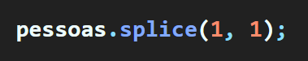

*O primeiro parâmetro é referente ao índice do elemento a ser removido, e o segundo, a quantidade de elementos que serão removidos.*

Para sabermos o índice de algum elemento baseado em seu valor, podemos utilizar a função **indexOf**, que pode ser acessada através de **nomedoarray.indexOf()**, e com o valor retornado, utilizá-lo na função **splice**, operação que foi melhor detalhada nos slides.

**Exercícios**

**1** - Escreva um programa JavaScript simples para juntar todos os elementos do array a seguir em uma sequência.

Array de amostra: cores = ["Vermelho", "Verde", "Amarelo", "Azul"];

Saídas esperadas no console: (para cada uma delas, realizar um console.log separado).

"Vermelho, verde, Amarelo, Azul"

"Vermelho, verde, Amarelo, Azul"

"Vermelho + Verde + Amarelo + Azul"

**2** - Utilizando o array abaixo, realize a exclusão do primeiro elemento, do último elemento e do elemento com valor **4354**

**var elements = [3, 4, 4, 7, 8, 0, 5, 4, 33, 5567, 6553, 33456, 896, 3345, 778, 5345, 675, 4457, 890, 65, 345, 7546, 54, 78, 0, 0, 98, 76, "dev", 4, 6, 75, 43, 467, 4354, 565, 345, 24, 134, 565, 7, 675, "learn"];**

Lembrem-se de considerar as “funções” dos arrays que podemos utilizar para descobrir índice, remover elementos pelo índice etc.

**3** - Cole o código abaixo em um arquivo .js através de um editor de texto ou no repl.it e após as transferências, adicione mais 4 elementos quaisquer no array adiciona e realize novas transferências até que o array adiciona fique com zero elementos novamente.

var pilha = [1, 2, 3, 4, 5];

var adiciona = [6, 7, 8, 9, 10];

function transferir(){

if(adiciona.length === 0){

console.log("Não há mais elementos no array adiciona");

}else{

pilha.push(adiciona.pop());

}

}

transferir();

transferir();

transferir();

transferir();

transferir();

transferir();

console.log("Pilha: " + pilha);

**Bibliografia**

* Texto incrível sobre arrays em Javascript: <https://imasters.com.br/front-end/entendendo-arrays-no-javascript>
* Playlist com ótimos vídeos sobre desenvolvimento web abordando HTML, CSS e Javascript. Foi minha principal fonte quando eu estava iniciando: <https://www.youtube.com/playlist?list=PLHz_AreHm4dlAnJ_jJtV29RFxnPHDuk9o>